Навчальний проєкт на тему «Тарасова доля»

Виконали учні 5 класу

Керівник Кияниця І.Ю.

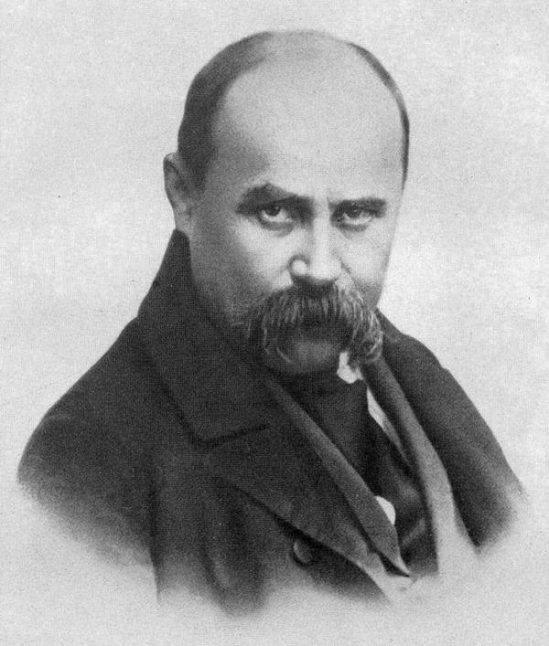

2019/2020
Кияниця Інна Юріївна
вчитель української мови та літератури, зарубіжної літератури
Філії Академічного ліцею № 1 імені А.С. Малишка
«Першотравенська гімназія»
Проєктні технології під час вивчення уроків української літератури
Проєкт «Тарасова доля»
Мета уроку: ознайомити учнів із життєписом великого сина українського народу Т.Г.Шевченка; розкрити красу і неперевершеність творчої спадщини митця; розвивати вміння співвідносити події в житті з творчістю письменника; зіставляти факти, сприймати розвиток літератури в історичному контексті; виховувати почуття співпереживання, шанобливе ставлення, любов і повагу до спадщини Кобзаря, усвідомлювати значення творчості для духовного розвитку нації.
Обладнання: портрети Т.Г. Шевченка різних періодів життя, ілюстрації до біографії, «Кобзар», виставка творів митця, репродукції картин Шевченка-художника.
Тип уроку: урок-проєкт.
Завдання проєкту:
- Залучити учнів 5 класу до роботи над проєктом.
- Ознайомити учнів з життям та творчістю Т.Г.Шевченка.
- Дослідити та проаналізувати постать Тараса Григоровича Шевченка як
талановитої людини та громадського діяча.
- Вдосконалити навички формулювання і висловлювання власної думки,
аргументації та переконання.
Актуальність проєкту: Т.Г.Шевченко – відомий український
письменник, посідає провідне місце серед українських літераторів, має широке коло шанувальників.
Учасники проєкту: учні 5 класу.
Результат проєкту: створення лепбука «Тарасова Доля».
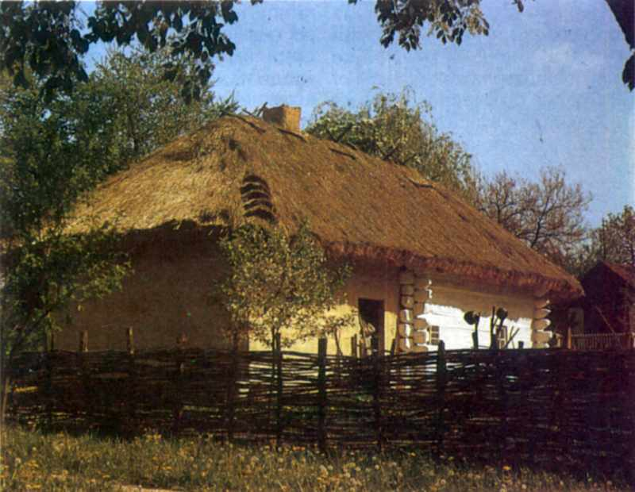
Шевченкова хата с. Моринці (Черкащина)

Батьківщина Кобзаря
Учень-дослідник : Тарас Григорович Шевченко – великий поет, геній українського народу. Він був мужньою людиною, захисником прав знедоленого народу. Мабуть, немає українця, який не чув би ім’я Тараса Григоровича Шевченка. Воно відоме не лише в Україні, а й в усьому світі. Чернеча гора під Каневом , де похований видатний письменник, стала національною святинею. А його книга «Кобзар» заявила світові, що є такий народ – українці, що вони хоч і поневолені, але горді, волелюбні, мають свої звичаї, традиції та багатовікову історію. Його твори сіють у наші душі зерна добра і світла, любові до рідної землі. Він віддав усі свої сили , щоб врятувати український народ і відкрив перед ним шлях у майбутнє. Тарас Шевченко – це Україна, а Україна – це Тарас Шевченко.
9 березня 1814 року в звичайній сім'ї кріпаків, в невеликому селі Моринці народилося немовля, яке отримало ім'я Тарас . З цього маленького хлопчика виріс великий український поет та художник.
У самій Україні він прожив лише чотирнадцять з половиною років, але за цей час зміг побувати більш ніж в ста селах і містах України. Решту життя Тарас провів поза Україною.
Перші роки Тараса пройшли в іншому селі – в Кирилівці ( сьогодні – с. Шевченкове Звенигородського району Черкаської області), куди незабаром після його народження переїхали його батьки. Подорослішавши, він став служити в селі Будище у поміщика Енгельгардта. Сьогодні села,де минуло дитинство поета стали знаменитими, їх об'єднали в єдиний Національний заповідник «Батьківщина Тараса Шевченка».
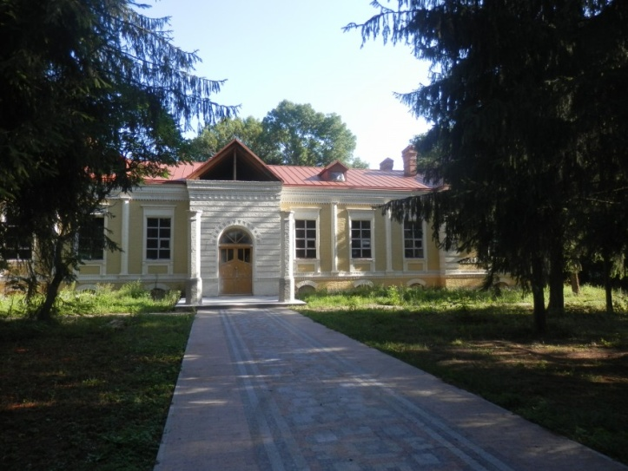
Маєток пана Енгельгарда в селі Будище Черкаська область
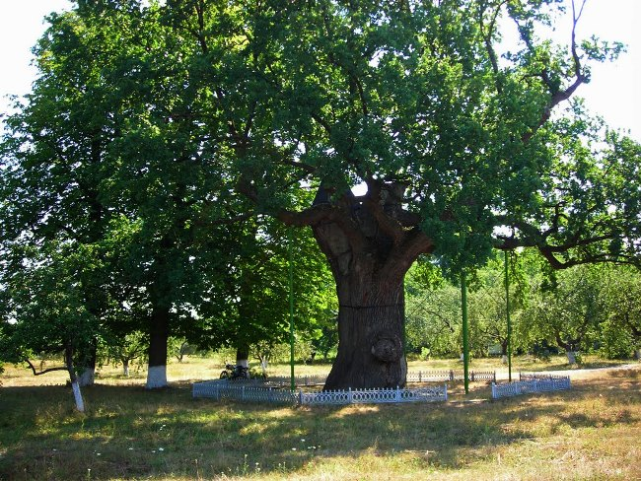
В селі Будище, що на Черкащині, ростуть три дуби, чий вік нараховує вже понад тисячу років. Як кажуть легенди, в одному з них було дупло, куди Тарас ховав свої перші малюнки від сторонніх очей. Тут же ще з шевченківських часів стоїть дерев'яний вітряк, вже дуже старий, але який не погано зберігся.
Учень-дослідник: Весною 1831 року опинився Шевченко в Петербурзі, куди переїхав пан Енгельгардт. Наступного року, зважаючи на невідступні благання, пан віддав Тараса в науку до російського художника Василя Ширяева, щоб мати свого дворового маляра. Василь Ширяев брав численні підряди на розмалювання панських будинків, церков, театрів. Учні його жили на горищі, їх нещадно експлуатували. Їм удавалося трохи вчитися живопису, але треба було виконувати дуже багато технічних малярських робіт. Отже, хоч перебування у майстра і було для Шевченка певною наукою, та вона не задовольняла його художніх запитів. Влітку, петербурзькими ночами, Кобзар став ходити до Літнього саду перемальовувати статуї. В одну з таких ночей 1835 року його зустрів земляк художник Іван Максимович Сошенко, який у цей час закінчував Академію мистецтв. Іван Сошенко помітив у ширяєвського учня справжній художній талант і став йому допомагати. Тарас Шевченко почав ходити до художника на квартиру, вчитися у нього малювати. Саме Іван Сошенко знайомить Тараса з Олексієм Венеціановим (російським художником), Євгеном Гребінкою (українським письменником, байкарем), Василем Григоровичем (українським і російським мистецтвознавцем та істориком мистецтва), Карлом Брюлловим (російським художником, професором академії мистецтв), Василем Жуковським (російським поетом). Саме завдяки їм Тараса Шевченка було викуплено з кріпацтва.
Учень-дослідник: Шевченкові друзі міркують, як визволити митця з кріпацтва. Карл Брюллов так переймався долею кріпака, що звернувся до полковника Павла Енгельгардта з проханням звільнити Тараса Григоровича. Енгельгардт називає ціну викупу за Тараса – 2500 рублів. Це вп'ятеро перевищує ціну кваліфікованого кріпака. На той час ця сума еквівалентна 45 кілограмам чистого срібла.
Василь Жуковський також переймався долею Тараса Шевченка, тому попросив Карла Брюллова написати з нього портрет, з метою розіграти його в приватній лотереї. 1838 року в Царському Селі відбулася лотерея поміж членами царської родини та запрошеними вельможами. Друзі вирішують провести лотерею серед членів царської родини. Лотерейні квитки по 300 – 400 рублів купили імператриця, царівни, спадкоємець престолу – майбутній імператор Олександр Миколайович, сама графиня Баранова та інші вельможі. Розіграли портрет вихователя спадкоємця російського престолу Василя Жуковського. Виграш дістався цариці Олександрі Федорівні.
Від царської сім'ї одержали 1000 рублів. Цих грошей було недостатньо для викупу Тараса Шевченка. Карл Брюллов, Василь Жуковський, Олексій Венеціанов та Юлія Баранова започаткували збір коштів у складчину. Гроші пожертвували десятеро друзів Тараса Григоровича. Суму зібрали і передали пану Енгельгардту. Відпускну Тарасу Шевченку вручив Василь Жуковський через три дні після лотереї. Із майстерні Карла Брюллова 24-річний Тарас виходить вільним. Поет присвятив Василю Жуковському поему «Катерина», Євгену Гребінці – баладу «Перебендя», Василю Григоровичу – «Гайдамаки». Через місяць Тарас Шевченко стає учнем Петербурзької академії мистецтв.
Учень-дослідник: Тарас Григорович Шевченко безмежно любив Україну. Проте доля склалася так, що майже все своє життя митець провів поза її межами. Кобзар здійснив всього три подорожі на Україну.
Перша подорож Україною. 13 травня (25 травня за новим стилем) 1843 року Тарас Шевченко з Петербурга виїхав в Україну. Зупинився поет у с.Качанівці на Чернігівщині (маєток поміщика Григорія Тарновського). В червні 1843 побував у Києві, де познайомився з Михайлом Максимовичем (видітним українським науковцем) та Пантелеймоном Кулішем (український письменник), і на Полтавщині відвідав Євгена Гребінку. В липні 1843 року у с. Ковалівці Тарас Шевченко відвідує Олексія Капніста (учасника руху декабристів, які боролися за повалення цірату та скасування кріпацтва). Обидва поїхали у місто Яготин до Миколи Рєпніна-Волконського оглянути галерею картин і на замовлення Григорія Тарновського зробити копію з портрета Миколи Рєпніна. Познайомився з Варварою Рєпніною. 20 вересня (2 жовтня за новим стилем) 1843 року гостював в рідному селі Кирилівці у сестри та братів. Протягом жовтня/грудня 1843 року перебував у м. Яготині на Полтавщині у сім'ї Рєпніних, де на замовлення Олексія Капніста виконав дві копії з портрета Миколи Рєпніна. Портрети зберігаються: один в Державному музеї Т. Г. Шевченка у Києві, другий – у Санкт-Петербурзі (Росія), в одному з найбільших у світі культурно-історичних музеїв Ермітажі.

Учень-дослідник. Друга подорож Україною.
31 березня (12 квітня за новим стилем) 1845 року Шевченко виїхав із Петербурга через Москву до Києва. У Москві зустрічався зі Михайлом Щепкіним (український актор, визначний діяч української та російської сцени), оглядав Кремль ( укріплений оборонними стінами центр на північно-східних околицях Русі. На території Кремля розташовувалась церква, княжий палац. З XVIII ст. втратив оборонне значення). На шляху до Києва Шевченко проїжджав Подольськ, Тулу, Орел, Кроми, Есмань, хутір Віктора Забіли під Борзною (Кукуріковщину). Протягом весни/осені 1845 року перебував у селі Мар'їнському на Полтавщині (Миргородський повіт). Жив він у поміщика Олександра Лук'яновича, з яким познайомився через його старшого брата – Миколая Андрійовича Лук'яновича, чиновника департаменту гірничих і соляних справ, який теж займався літературною творчістю та друкувався у петербурзьких журналах. малював портрети і краєвиди. Тут поет здружився з селянами, охоче з ними зустрічався і розмовляв, малював портрети та краєвиди. У вересні гостював у своїх родичів у с. Кирилівці, відвідав сестру Катерину у с. Зелена Діброва, був у с. Княжому. Ставши співробітником Київської Археографічної Комісії, Тарас Шевченко багато подорожував Україною, збирав фольклорні й етнографічні матеріали та змальовував історичні й архітектурні пам'ятки. Восени та протягом зими 1845 р. Тарас Григорович написав такі твори: «Іван Гус» («Єретик»), «Сліпий», «Великий льох», «Наймичка», «Кавказ», «І мертвим, і живим…», «Холодний Яр», «Давидові псалми»; важко захворівши, наприкінці 1845 написав вірш «Заповіт», у якому проголосив заклик до революційної боротьби за визволення свого, українського, поневоленого народу. Через яскраво антирежимний характер нові поетичні твори Шевченка не могли бути надруковані й тому розповсюджувались серед народу у рукописних списках. Сам Кобзар переписав їх для себе у спеціальний зошит-альбом, якому дав назву «Три літа» (1843 – 1845).
Учень-дослідник: Третя подорож Україною.
Навесні 1858 року поет прибув до Петербурга, де його тепло зустріли українські друзі та численні прихильники, серед них і родина Федора Толстого.(один з найбільш неоднозначних представників російської аристократії першої половини XIX століття). У червні того ж року Тарас Шевченко оселився в Академії Мистецтв, де жив до самої смерті. Щоб познайомитися з українським поетом, туди приїжджали Іван Тургенєв (російський письменник) і Марко Вовчок (українська письменниця).
Одержавши з чималими труднощами дозвіл, влітку 1859 року Тарас Григорович повернувся в Україну, якої вже 12 років не бачив. Тут відвідав своїх рідних – у с.Кирилівці та декого з давніх знайомих. У серпні 1859 Шевченко приїхав до Києва і оселився на межі Куренівки і Пріорки, по вулиці Вишгородській. Та його мрії про одруження та придбання землі над Дніпром не здійснилися: Тараса Шевченка втретє заарештували і після кількаразових допитів зобов'язали повернутися до Петербурга. На світанку 14 серпня 1859 року поет виїхав до Петербурга. До останніх днів свого життя митець перебував під таємним поліційним наглядом. Виснажений моральними і фізичними стражданнями десятирічного заслання, Тарас Шевченко зберіг давню поетичну силу, яка незабаром виявилася в нових його творах. Уважають, що поема «Марія» становить вершину творчості поета після заслання. Шість раніше написаних і заборонених у Росії поезій Тараса Григоровича було видано за кордоном у Лейпцігу (Німеччина) 1859 року. У друкарні Пантелеймона Куліша 1860 року побачило світ нове видання «Кобзаря», яке, однак, охоплювало тільки незначну частину поезій Шевченка. Того ж року надруковано й «Кобзар» у перекладі російських поетів, а у січні 1861 випущено окремою книжкою Шевченків «Буквар», посібник для навчання у недільних школах України, виданий коштом автора та накладом 10 000 примірників.
У Петербурзі Тарас Шевченко вирішує зайнятися гравюрою (вид графічного мистецтва), як справді народним видом мистецтва, яке може бути тиражованим. У квітні 1859 року Шевченко, подаючи деякі зі своїх гравюр на розгляд ради Імператорської академії мистецтв, просив удостоїти його звання академіка чи задати програму на отримання цього звання. 16 квітня 185 року Рада постановила визнати його «назначеним в академіки і задати програму на звання академіка з гравірування на міді». 2 вересня 1860 року, разом із іншими митцями, Тараса Шевченка було визнано академіком гравюри.
Будучи вже хворим, Тарас Григорович взяв участь у підготовці першого числа журналу «Основа», яке вийшло ще за його життя. У передчутті близького кінця, Кобзар записав олівцем на офорті автопортрета 1860 свій останній вірш «Чи не покинуть нам, небого». Павло Зайцев (український вчений та літературознавець) назвав цей твір незрівнянним поетичним документом боротьби безсмертної душі з тлінним тілом перед обличчям фізичної смерті.

Учень-дослідник. Пам'ятні місця.
Найвищий пам'ятник Кобзареві встановлений у містечку Ковель на Волині, висота скульптури сягає 7 м, а вага монументу – 20 тонн.
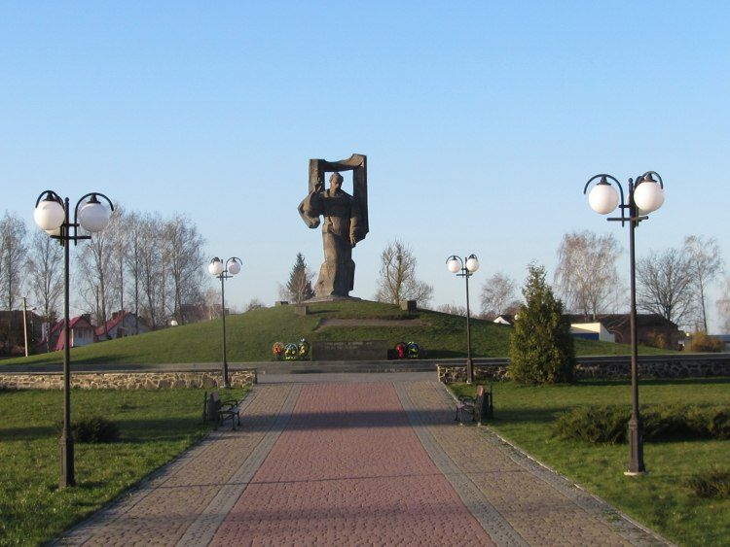

У Моринцях встановлений пам’ятник матері Тараса – Катерині Бойко.
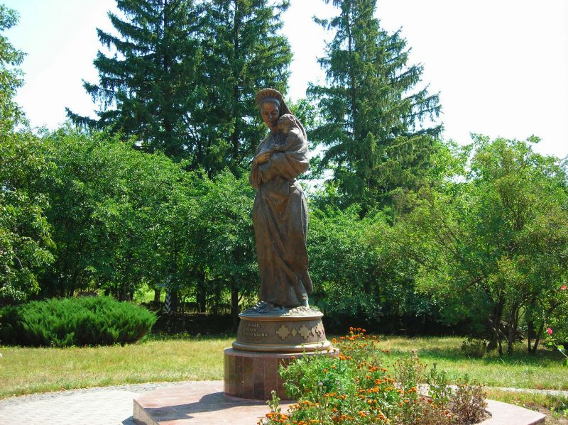

На в’їзді в село Шевченкове відвідувачів зустрічає пам’ятник малому Тарасові.
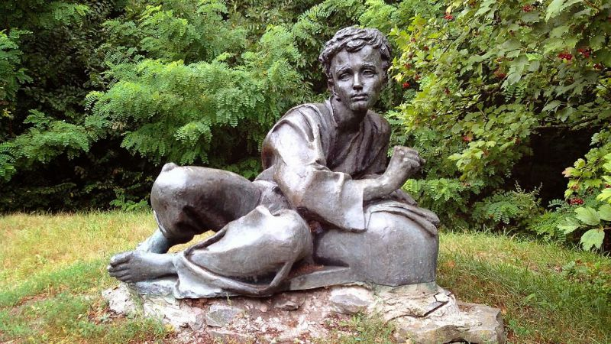

У батьківській садибі митця розташований музей, де зберігаються й сімейні реліквії. А хата Шевченків, яка свого часу згоріла, відтворена за малюнком Кобзаря.
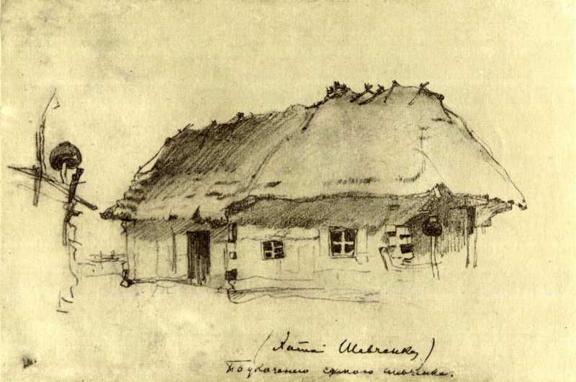

Є пам'ятні місця і в столиці України – Києві. Саме Київ щільно пов'язаний з усім життям, а також з творчим шляхом Кобзаря. Ім'я Тараса Шевченка носять численні вулиці Києва, а також Національний університет. Час з літа 1843-го року і аж до весни 1847-го року Тарас Шевченко провів у цьому прекрасному місті.
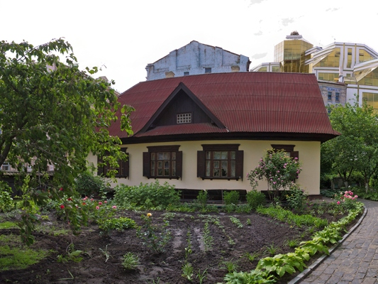
Будинок-музей Шевченка – філія Національного музею, розташований в провулку Шевченка, поруч з площею Незалежності. Це найдавніший літературно-меморіальний музей, заснований ще в 1928 році.

Меморіальний будинок Шевченка на вул. Вишгородській, 5 – це теж відділ Національного музею. Тут, на мальовничій околиці Києва – Пріорці, Тарас Шевченко жив у 1859 році, після повернення в Україну з вигнання. Нині в будинку відтворено побут київської околиці того часу. А поряд росте 400-річний дуб, під яким любив сидіти поет.

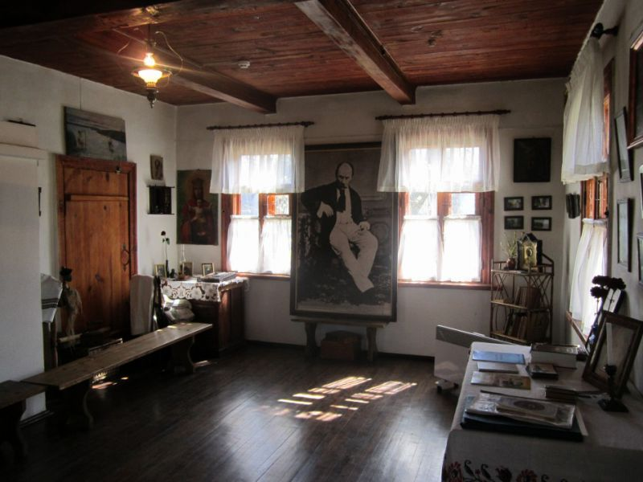
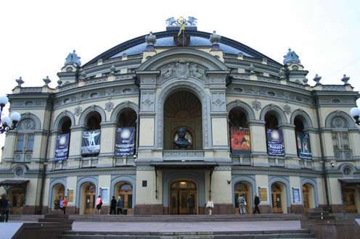

Національний театр опери та балету
імені Т.Г.Шевченка

До пам'ятних місць Києва, пов'язаних з іменем Кобзаря, відноситься і церква Різдва Христового
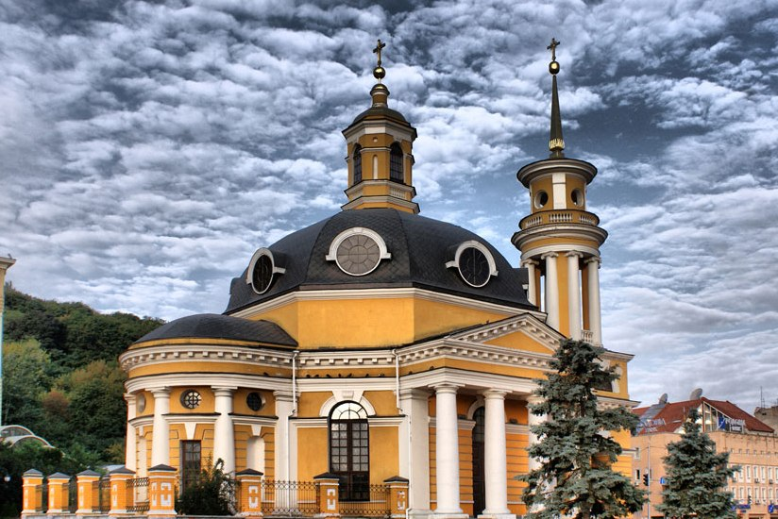

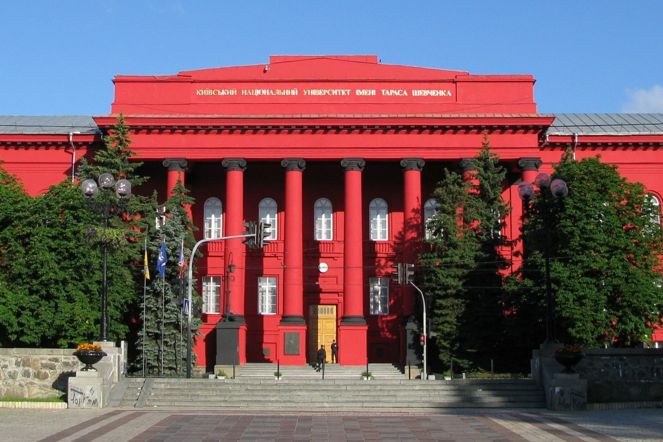

Національний університет імені Тараса Шевченка

Учень-дослідник: У кожного народу є талановиті митці-поети,письменники. Саме вони прославляють свою країну ,звеличують її серед інших націй світу. Тарас Григорович Шевченко – великий поет, геній українського народу. Він зробив неоціненний вклад у духовну скарбницю людства. Без його імені не можна уявити нашої літератури, культури, країни. Його творчість невмируща. Життя Кобзаря можна вважати справжнім подвигом у мистецтві, бо він віддав усі свої сили, щоб врятувати український народ, українську культуру та відкрив перед ними шлях у майбутнє.
Тарас Шевченко – це вічний вогонь, що ніколи не згасне в серцях народу, а його творчість – це святиня, якою гордиться український народ.

Використані Інтернет-джерела
Вікіпедія. Шевченко тарас Григорович. [Електронний ресурс] Режим доступу https://uk.wikipedia.org/wiki/%D0%A8%D0%B5%D0%B2%D1%87%D0%B5%D0%BD%D0%BA%D0%BE_%D0%A2%D0%B0%D1%80%D0%B0%D1%81_%D0%93%D1%80%D0%B8%D0%B3%D0%BE%D1%80%D0%BE%D0%B2%D0%B8%D1%87
Ольга Васьків. Царська сім'я дала на викуп Шевченка 1 тис. рублів [Електронний ресурс] / О.Васьків // Gazeta.ua – 2015. Режим доступу https://gazeta.ua/articles/history/_carska-simya-dala-na-vikup-sevchenka-1-tis-rubliv/834691
Шевченківські місця в Україні: що варто відвідати [Електронний ресурс]. – 2016. Режим доступу https://firtka.if.ua/blog/view/sevcenkivski-misca-v-ukraini-so-varto-vidvidati101734
Т.Г.Шевченко. Життя і творчість. Подорожі Україною. [Електронний ресурс]. Режим доступу https://sites.google.com/site/tgsevcenkozittaitvorcist/home/podorozi-ukraienou

